前言

随着计算机的高速发展，教育不断被重视的背景下，学校的教育系统已将开始与互联网接轨，通过网上授课，网上批改作业等来实现学校与学生之间的关系，因为计算机的高效性，人们的工作效率有了大幅度的提高。

学校的教学任务十分复杂，工作也很繁琐，在教学任务中，作业的批改也只一项重要的事情，高质量的批改作业，是学生进步的重要过程，为了提高教师的工作效率，作业提交与批改系统诞生了。计算机工程系作业提交批改系统的主要任务是为各软件工程系的老师和学生提供具有时效的服务，同时能快速、方便地发布和检索各种学习内容、作业信息等等。

概括来说高校网上作业提交系统软件使用包括作业的发布和课程内容的导航。学生作业信息的显示和作业完成的提交等。在被发布的网络作业中，基本上都能提供不同程度的作业内容显示及相关课程内容导航。

1. **编写目的**

**1.1目的**

在线作业提交与批改系统的主要任务是为老师和学生提供具有时效的服务，同时能快速、方便地发布和检索各种学习内容、作业信息等等。

**1.2系统使用者**

教育职位的老师及处于学习阶段的学生。

1. **问题定义**

**2.1开发在线作业提交与批改系统的原因**

基于计算机技术的在线作业提交与批改系统可以借助于遍布全球的计算机网络来实现，在线作业提交与批改系统在现代教育尤其是远程教育中有着非常重要的作用，因此学生的作业既可以在家里上网提交给老师批改，大大拓展了交作业的时间控限制。老师可以在网上发布当天的作业，同时可以在线改学生提交的作业，使用计算机批改作业，减少纸张的使用率，节约资源，方便快捷。这样作业的成绩送到数据库中，进行统计、软件工程课程设计报告排序等操作，从而在网上公布出来。学生们就可以在老师批改后即时看到自己的作业情况。网络化作业相对于传统考试的改变具有革命性的意义。比如网络作业系统能真正地使老师从传统的手工批改、手工统计学生作业情况等等费时的工作中解脱出来，将主要精力转移到如何利用现代化的科技手段提高教学效率等具有创造性的教学改革工作中，以更好地适应现代信息化建设形式。

**2.2该工程的基本目标**

解决学生不清楚作业或者忘记某项作业的问题，教师可以通过网络系统上传最新的学习，学生可以及时查看，因为有时间的限制，学生可以清楚自己的完成情况，知识点的掌握程度。教师也可以及时批改学生上交的作业，第一时间发布成绩。减少搬运作业的时间，减少纸张的浪费，保护环境。

**2.3经济目标**

因已有成熟的环境，减少软硬件的支出，所有目标系统开发需求比较低，而且，在线作业提交与批改系统并不是十分的复杂。当系统开发完实际运行后，为使用者带来便利的同时，也为系统的进一步推广创造了条件。这带来的经济回报将远超过支出，并且最重要的是该软件的开发可以使我们对系统的开发有全面的认识。

1. **性研究的方法及评价度**

**3.1可行性研究所采用的方法**

主要技术路线

网上作业批改系统要求实现提交作业、批改作业、成绩汇总和反馈等基本功能

1. 初步建立数据库。数据库中应包含学生信息表和教师信息表。学生信息表中包含学生基本信息（用户名、密码、班级等）和成绩、作业等项用以信息汇总，其中作业项最好用Image类型便于存储大容量文件并支持Word格式作业提交。教师信息表则需包含用户名、密码和执教班级等信息

二．建立Web登录界面，可通过单选钮来选择进行学生或教师登录。网页从用户端读取信息后，与数据库链接，验证信息后进入功能界面。

三．设计各界面框架。功能界面中先插入作业选择页面，选定作业项后进入一页面，分作业上传（教师登录后为“作业批改”选项）作业查看、成绩查询（教师还包括成绩汇总）等模块。系统在运行作业批改功能时，初步设想通过一个ListView窗口显示学生作业并支持批改。并支持作业下载，方便教师离线批改作业。最后教师批改完作业后，在指定区域输入成绩，提交后，系统将把学生作业和成绩写入数据库对应栏进行管理。

四．有序合理地整合各个网页，并进行优化。

**4.工作产品**

**4.1设计目标**

解决学生上传作业问题，教师发布新作业，下载及查看学生作业，并且发布成绩，通过（学生、教师、管理员）不同的权限使用不同的功能。

**4.2设计及约束条件**

约束条件

1. 学生、教师、管理员只需进入自己的管理界面。
2. 学生只能看自己班信息
3. 教师只能自己负责的班级内发布作业，不可向其他班发布作业。
4. 个人信息只需本人查看
5. 学生只有教师发布成绩之后才能查看其他人作业。
6. 完成作业有时间限制，超过时间限制认为自动发起，成绩为零。

**4.3系统工作原理**

该系统设有专门的管理员，分为三层管理，管理系统与教师、教师所在的班级与作业、学生所在的班级与作业。

添加教师信息]

更改教师信息]

更改学生信息]

查看作业成绩]

上传作业]

下载教书布置的作业]

查看和修改个人信息]

**4.4流程图**

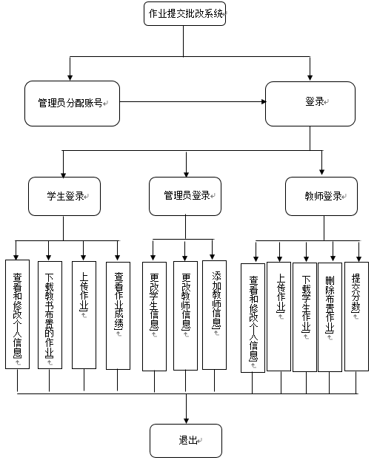

**系统流程图**

**4.5数据流程图**

首先设计系统中的内容以及内容之间的联系。

数据流图是一种图形化技术，它描绘信息流和数据从输入移动到输出的过程中所经受的变换。

数据流图的基本目的是利用它作为交流信息的工具，还有一个重要的作用就是作为分析和设计的工具。

功能流程图主要是分析、描述信息系统的数据转换和流动状况，显示系统内所有的基本成份及其相互联系的概况和细节.概括描述系统的内部逻辑，是理解表达用户需求、与用户沟通交流的工具，是新系统逻辑模型的最重要组成部分。功能流程图的基本符号包括：外部实体，数据流，处理（处理逻辑、处理功能）和数据存储.功能流程图的构造方法和指导思想:自上而下，逐步细化；直观清晰，简单明了。

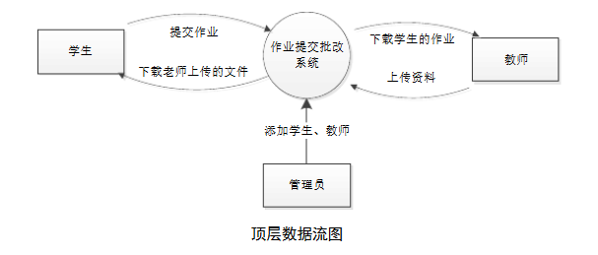教师布置、查询、批改学生的作业、学生提交作业

学生下载、提交作业、查看分数

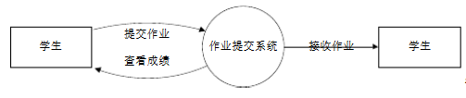

管理员管理学生、老师、班级、专业和课程信息

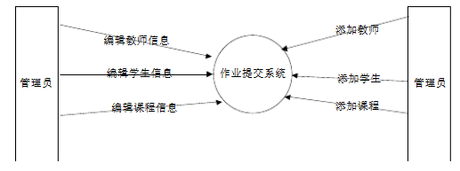

**4.6数据词典**

数据字典是对流程图加以补充说明的工具，为系统管理员提供了数据项的综合信息。下面将列出管理系统中的几个重要数据元素。

数据结构

名字：批阅上传

别名：

描述：教师批阅后上传信心

定义：上传ID、作业号、课程

名字：教师

别名：教师信息表

描述：教师个人信息情况

定义：教师号、教师名、教师密码

名字：课程

别名：课程分配表

描述：课程分配情况

名字：学生

别名：学生信息表

描述：学生个人信息情况

定义：学生号、学生姓名、学生

名字：作业

别名：作业信息表

描述：布置作业信息

定义：作业号、作业名、课程’

名字：管理员

别名：管理员信息表

描述：管理员个人信息情况

数据项

教师（teacher）

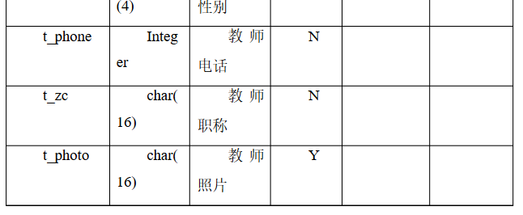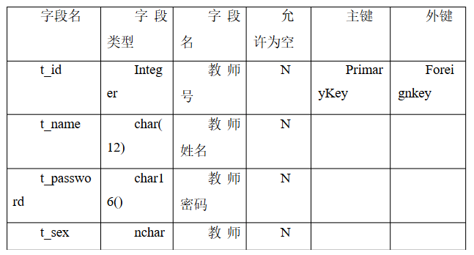

管理员(administrator)

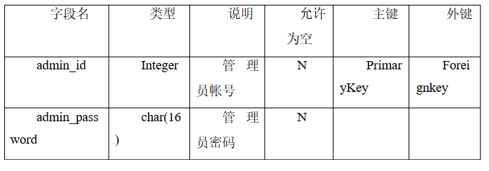

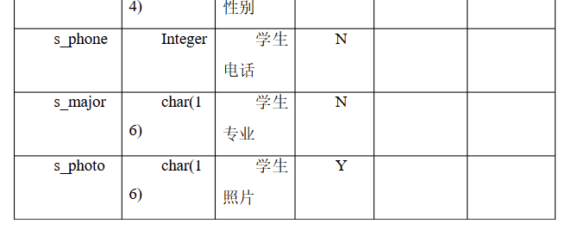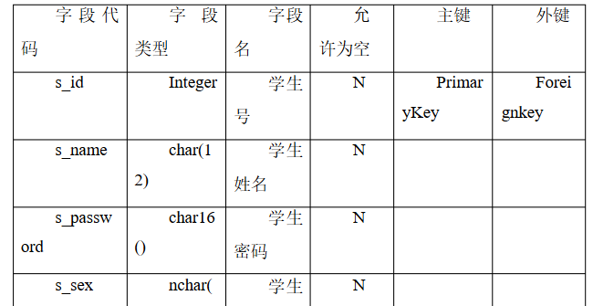 学生(student)

作业表（work）

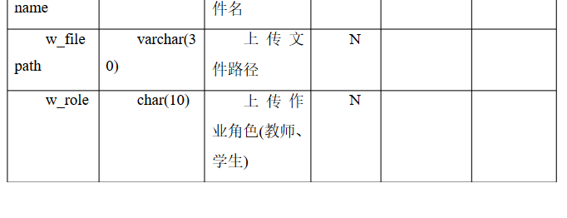 课程表（course）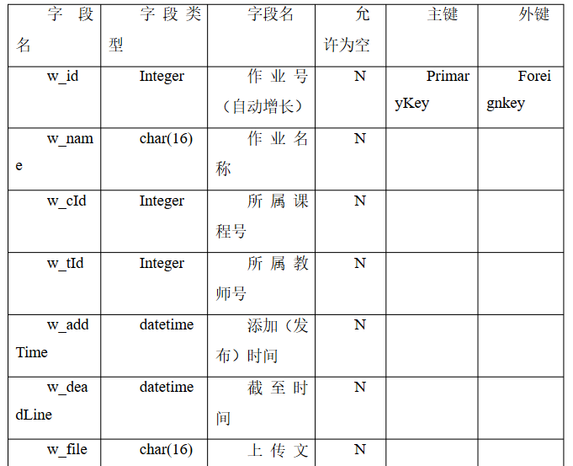

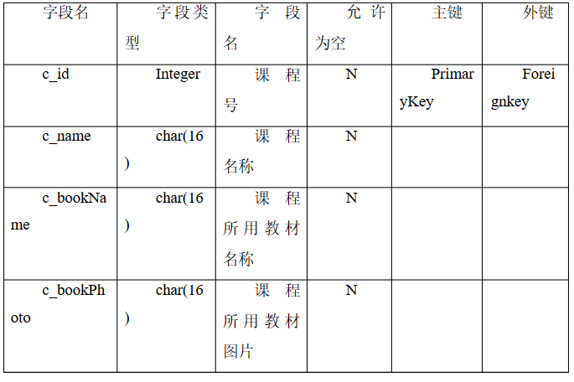

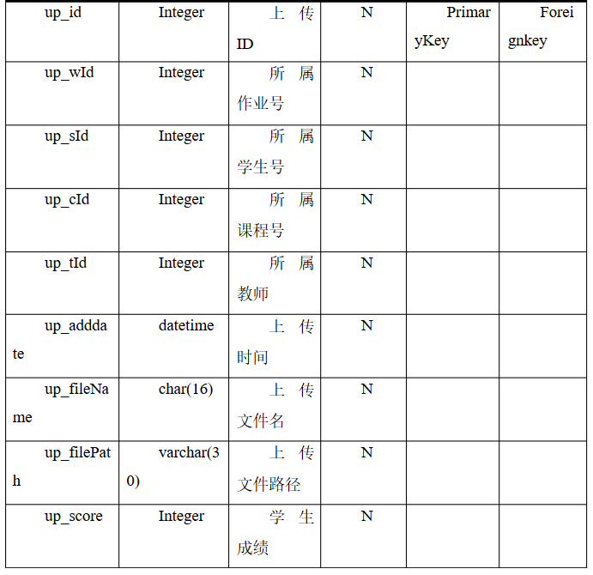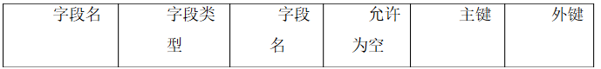批阅上传表 （upload）

**4.7产品功能**

1）具有学生、教师、管理员注册，个人信息的查和修改等功能；

2）学生具有查阅教师布置作业、上传作业、作业成绩的查看和修改个人信息等功能；

3）老师具有学生作业的布置、学生作业的删除、成绩发布、成绩修改、下载提交的作业修改个人信息等功能；

4）管理员具有添加和删除教师、学生、专业、班级，修改用户信息等功能。

**4.8技术方面可行性**

我们4人一组，熟悉专业知识，并且有2年多编程经验，有一定信心可以完成。考虑到性能和可靠性方面的因素，一般应用程序都使用带有"客户/服务器数据库引擎"的关系数据库管理系统（如Microsoft SQL Serves ,Oracle等）,Microsoft SQL Server 2008能提供超大型系统所需的数据库服务，可在多个用户之间有效地分配可用资源，它不仅是一个巨大的数据容器，更是一个非常强大的数据处理工具。而且它可以很好地与JSP合作，因此是本系统数据库服务器的理想选择。

JSP技术使用Java编程语言编写类XML的tags和scriptlets。网页还能通过tags和scriptlets访问存在于服务端的资源的应用逻辑。JSP将网页逻辑与网页设计和显示分离，支持可重用的基于组件的设计，使基于Web的应用程序的开发变得迅速和容易。因此，我们选用JSP编程

**5会因素方面的可行性**

**5.1技术**

本系统采用MyEclipse+DreamweaverCS3作为开发工具。

MyEclipse将开发者常用到的一些有用的插件都集合起来，但它是收费的。开放源代码,基于Java的可扩张的开发平台，多数人都是将Eclipse作为Java的集成开发环境使用，虽然Eclipse使用Java开发，但Eclipse不仅仅局限于Java开发，还可用于其它语言的开发，如C/C++; Eclipse是一个框架和一组服务，它通过各种插件来构建开发环境，因此只要提供支持C/C++ 插件便能进行相应语言的开发。 Eclipse最早是由IBM开发的，后来IBM将Eclipse作为一个开发源代码的项目，献给了开源组织Eclipse.org但仍由IBM的子公司OTI（主要从事Eclipse开发的人员）继续Eclipse的开发。

MyEclipse是Eclipse的一个插件，它整合了现在常见的几乎所有插件，可以支持开发J2EE应用程序的插件，而STRUTS是一个实现J2EE的框架。MyEclipse还为Eclipse提供了一个大量私有和开源的Java工具的集合，这解决了各种开源工具的不一致和缺点。

DreamweaverCS3是一个可视化的建立Web站点和应用程序的专业工具，不仅提供了强大的网页编辑功能，而且提供了完善的站点管理机制，是一集网页创作和站点管理两大利器于一身的超重量的创作工具。利用它的可视化编辑功能，可以快速地创建页面而无需编写任何代码。也支持最新的Web技术，使每个级别的开发人员和设计人员都可利用它快速创建界面吸引人并且基于标准的站点和应用程序。

Microsoft SQL Server 2008是一个高性能的客户端/服务器结构的关系数据库管理系统（RDBMS,Relational Database Management System）。SQL Server 2008是为了支持高容量的事务处理（比如在线订购录入、存货目录、记帐或制造）以及数据仓库和决策支持系统（比如销售分析应用）而设计的。它运行在Microsoft Windows NT4或Microsoft Windows 20008 Server上——基于intel处理器的网络。可以把SQL Server 2008作为一种个人桌面数据库系统安装在运行Window NT Workstation 4、Windows 2008 Professional、Windows98和Windows Millennium Edition(Me)的机器上。

**5.2使用方面的可行性**

如今的电脑已经普及到家家户户，更不用说是老师和学生这些高知识分子；所以在使用本系统软件上是基本不存在问题的。每台家用电脑都会带有浏览器，只要能访问校园网，就能进入本系统，进行注册登录等操作

**6．可行性综合分析**

MyEclipse+DreamweaverCS3和Microsoft SQL Server 2008为基于web的计算机工程系作业提交系统提供了技术上的支持；电脑的普及为本系统确保了使用的可行性。系统开发完成后提交，批改作业只要通过浏览即可完成，可为学院、学生节约大量资金。若能与其它功能模块联机操作，社会效益将更大。本软件提高和改进管理信息服务质量、增强资源共享、减少人力和设备费用、加快信息的查询速度和准确性、管理系统建成后可以和校园网相连，提供网上查询服务。符合工作人员及学生的习惯，方便操作，具有可行性。

鉴于以上分析可知，该图书馆管理信息系统开发项目有巨大的社会效益。从而使我们深信该系统开发出来之后将获得巨大的成功！

**7. 可行性结论**

根据以上分析，本系统在当前技术、经济、社会等环境下是确实可行的。

8.